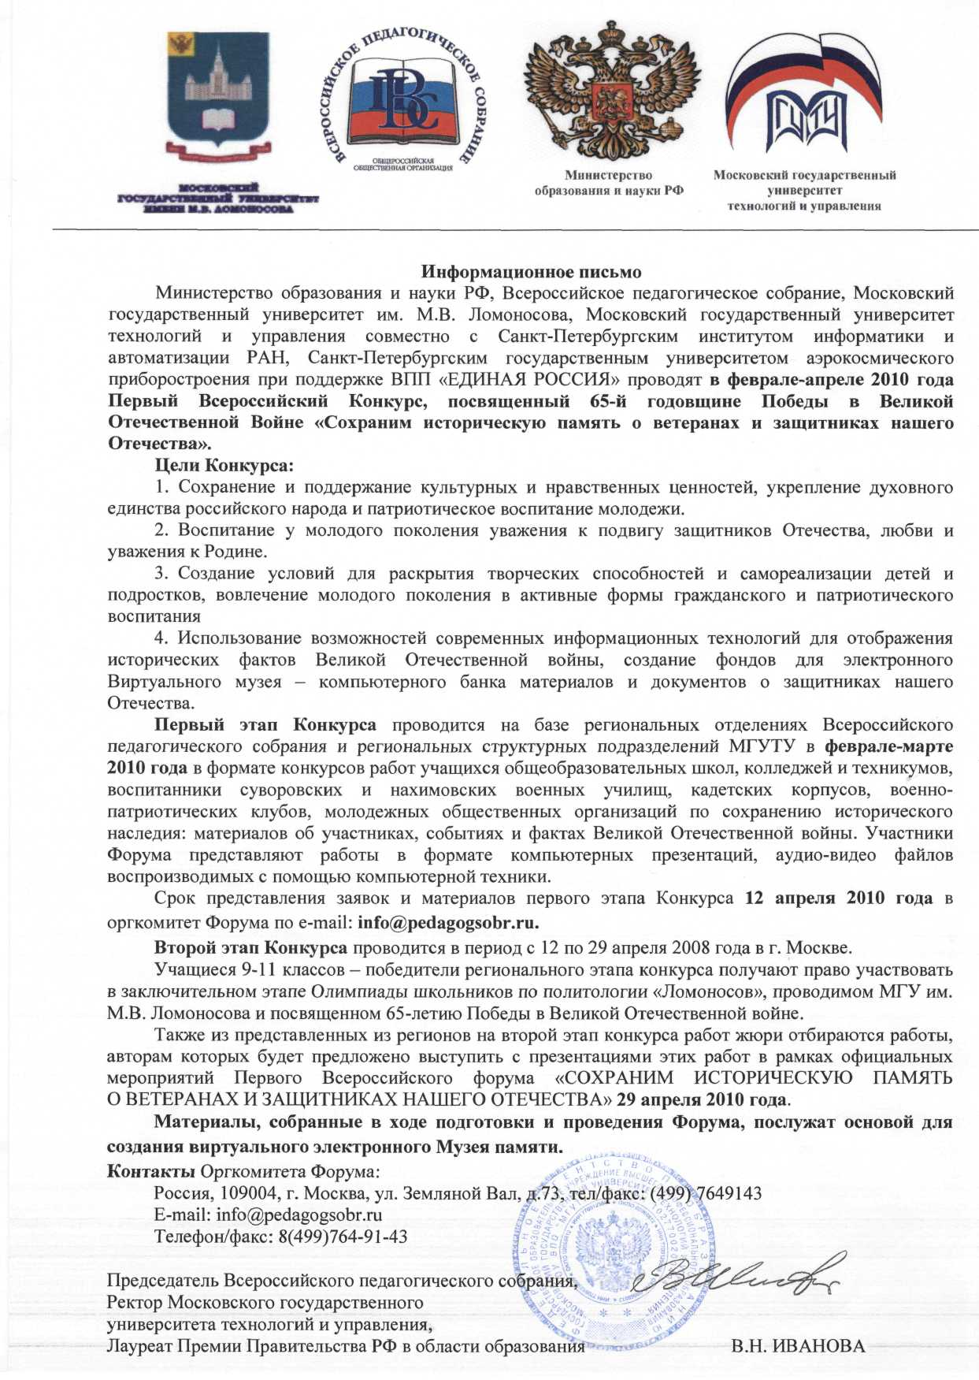
- Общие положения.
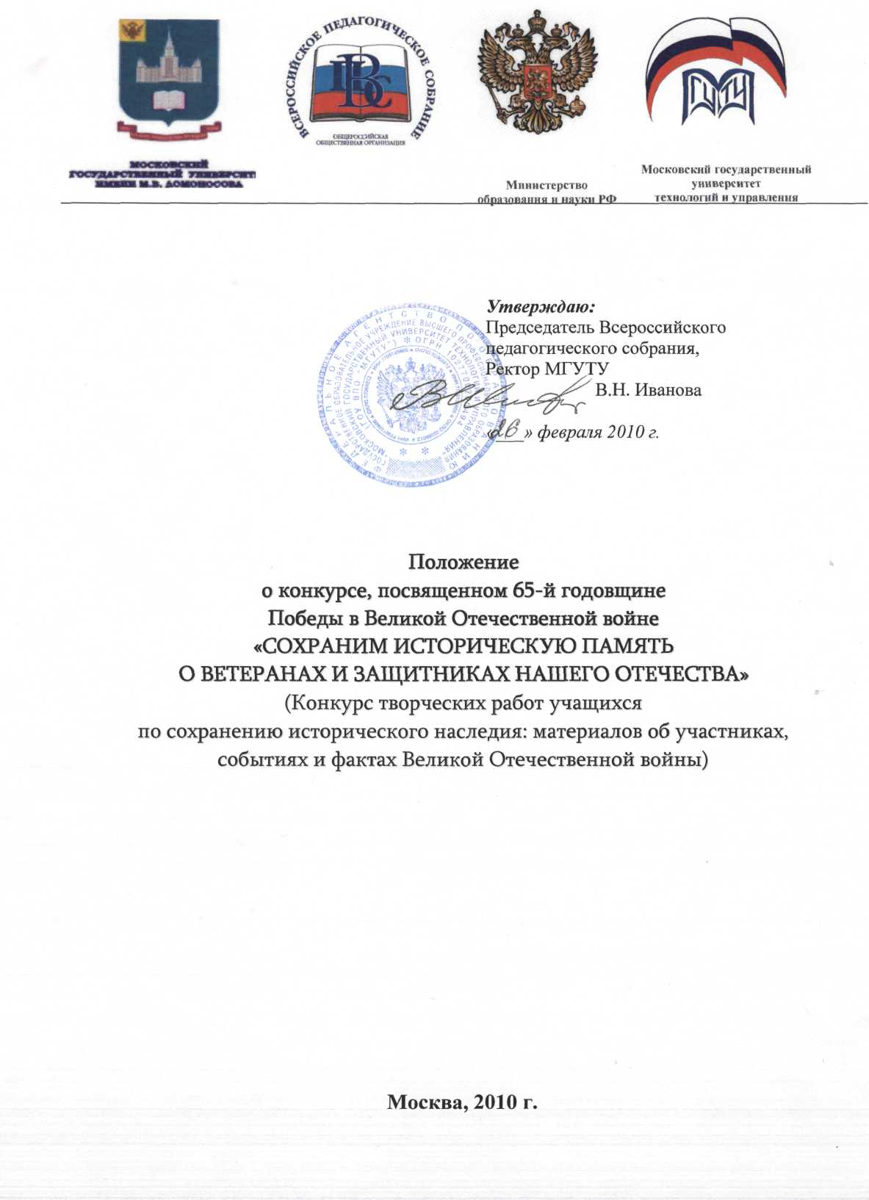
  - Конкурс творческих работ учащихся по сохранению исторического наследия: материалов об участниках, событиях и фактах Великой Отечественной войны проводится в рамках Первого Всероссийского форума «СОХРАНИМ ИСТОРИЧЕСКУЮ ПАМЯТЬ О ВЕТЕРАНАХ И ЗАЩИТНИКАХ НАШЕГО ОТЕЧЕСТВА» (далее «конкурс»).
  - Конкурс проводится Министерством образования и науки Российской Федерации, Всероссийским педагогическим собранием, Московским государственным университетом им. М.В. Ломоносова (МГУ), ГОУ ВПО «Московский государственный университет технологий и управления» (МГУТУ) совместно с Санкт-Петербургским институтом информатики и автоматизации РАН и Санкт-Петербургским государственным университетом аэрокосмического приборостроения.
  - Проведение форума и конкурса поддержано Всероссийской политической партией «ЕДИНАЯ РОССИЯ».
  - Сопредседатели Оргкомитета форума «СОХРАНИМ ИСТОРИЧЕСКУЮ ПАМЯТЬ О ВЕТЕРАНАХ И ЗАЩИТНИКАХ НАШЕГО ОТЕЧЕСТВА»:
Константинов Николай Николаевич – начальник Канцелярии Президента РФ;
Калина Исаак Иосифович – Заместитель Министра образования и науки РФ;
Журова Светлана Сергеевна – заместитель Председателя Государственной Думы РФ;
Балыхин Григорий Артемович – председатель Комитета Государственной Думы РФ по образованию;
Иванова Валентина Николаевна – ректор МГУТУ, председатель Всероссийского педагогического собрания.
  - Настоящее положение определяет статус, цели и задачи конкурса и является руководящим документом по его проведению для региональных отделений Всероссийского педагогического собрания и региональных структурных подразделений МГУТУ.

- Цели и задачи конкурса.
  - Сохранение и поддержание культурных и нравственных ценностей, укрепление духовного единства российского народа и патриотическое воспитание молодежи.
  - Воспитание у молодого поколения уважения к подвигу защитников Отечества, любви и уважения к Родине.
  - Создание условий для раскрытия творческих способностей и самореализации детей и подростков, вовлечение молодого поколения в активные формы гражданского и патриотического воспитания
  - Использование возможностей современных информационных технологий для отображения исторических фактов Великой Отечественной войны, создание фондов для электронного Виртуального музея – компьютерного банка материалов и документов о защитниках нашего Отечества.

3. Организация проведения конкурса.
3.1. Конкурс проводится в два этапа.
3.2. Первый этап – региональные конкурсы – проходит в регионах в феврале-апреле 2010 года.
3.3. Второй этап конкурса проводится в городе Москве в рамках мероприятий (пленарного и секционных заседаний) Первого Всероссийского форума «СОХРАНИМ ИСТОРИЧЕСКУЮ ПАМЯТЬ О ВЕТЕРАНАХ И ЗАЩИТНИКАХ НАШЕГО ОТЕЧЕСТВА».
Форум пройдет 29 апреля 2010 года в Фундаментальной библиотеке Московского государственного университета по адресу: г. Москва, Ломоносовский проспект, дом 27.
3.4. Организационный комитет конкурса работает на базе МГУТУ.
Председатель жюри конкурса - Иванова Валентина Николаевна – ректор МГУТУ, председатель Всероссийского педагогического собрания, лауреат премии Правительства России в области образования.
Состав жюри конкурса формируется из членов оргкомитета форума и представителей структур организаторов его проведения.
3.5. Проведение региональных конкурсов обеспечивается силами региональных отделений Всероссийского педагогического собрания и региональных структурных подразделений ГОУ ВПО «Московский государственный университет технологий и управления», формирующих свои конкурсные комиссии. Председатели этих комиссий избираются из числа их членов.
3.6. Председатели региональных конкурсных комиссий обеспечивают организацию проведения конкурса в регионах: информирование круга потенциальных участников, сбор и оценивание поступивших на конкурс работ; отбор работ, рекомендуемых на второй этап конкурса.
3.7. Учащиеся 9-11 классов – победители регионального этапа конкурса получают право участвовать в заключительном этапе Олимпиады школьников по политологии «Ломоносов», проводимом МГУ им. М.В. Ломоносова и посвященном 65-летию Победы в Великой Отечественной войне.

4. Условия участия в конкурсе.
4.1. К участию в конкурсе приглашаются учащиеся общеобразовательных школ, колледжей и техникумов, воспитанники суворовских и нахимовских военных училищ, кадетских корпусов, военно-патриотических клубов, молодежных общественных организаций.
4.2. К конкурсному рассмотрению принимаются работы об участниках, событиях и фактах Великой Отечественной войны по различной тематике, например:
  - Великая Отечественная война в судьбе моего народа;
  - Мой край и Великая Отечественная война;
  - След Великой Победы в моей семье;
  - Российское учительство в Великой Отечественной войне;
  - Казачьи части и соединения в годы Великой Отечественной войны;
  - Женщины-матери в годину войны;
  - Мое участие в поисковых работах и др.
4.3. Участниками конкурса могут быть как отдельные конкурсанты, так и авторские коллективы.
4.4. Работы на конкурс представляются в формате аудио-видео файлов и презентаций, записанных на электронных носителях (СД, DVD-диске) и воспроизводимых с помощью компьютерной техники.
Длительность презентации материала должна быть не более 5 минут.
4.5. Представление материалов на конкурс предусматривает согласие авторов работ на последующее сохранение представленного ими материала в создающемся Виртуальном музее памяти о ветеранах и защитниках Отечества.
Размещение материалов Виртуального музея планируется в открытом доступе на сайте ГОУ ВПО «Московский государственный университет технологий и управления», в электронных информационных ресурсах «Единого окна», поддерживаемых ФГУ ГНИИ ИТТ «Информика», а также на других электронных ресурсах.
4.6. Заявки на участие в конкурсе (Приложение 1) с приложением материалов работы на электронном носителе (СД, DVD-диска) и краткой справки-аннотации работы (1 стр.) с указанием формата представления электронной версии материала направляются в региональные структурные подразделения ГОУ ВПО «Московский государственный университет технологий и управления».
Присланные на конкурс материалы возврату не подлежат.

5. Оценка работ и конкурсный отбор.
5.1. Первый (региональный) этап конкурса проводится до 12 апреля 2010 года.
5.2. На первом этапе конкурса работы оцениваются экспертами из числа членов сформированных в региональных структурных подразделениях ГОУ ВПО «Московский государственный университет технологий и управления» конкурсных комиссий.
5.3. Каждая представленная на конкурс работа оценивается по пятибалльной шкале, как минимум, двумя экспертами, представляющими председателю комиссии письменный отзыв с мотивированной оценкой работы.
5.4. Из числа работ, получивших наивысшие оценки и рекомендации экспертов, отбираются работы для второго этапа конкурса.
5.5. От каждого региона на второй этап конкурса может быть рекомендовано до 8 работ учащихся.

5.6. Участники региональных конкурсов, работы которых получили положительные оценки экспертов, награждаются почетными Грамотами.
5.7. По результатам рассмотрения и оценки работ составляется протокол конкурсной комиссии, утверждаемый её председателем и направляемый в адрес председателя жюри конкурса в МГУТУ.
5.8. Аналитические отчеты о проведенном региональном конкурсе вместе с материалами работ его участников высылаются в адрес Оргкомитета (по почтовому адресу: 109004, г. Москва, ул. Земляной вал, дом 73 и по e-mail: info@pedagogsobr.ru) в срок до12 апреля 2010 года.

5.9. Второй этап конкурса проводится в период с 12 по 29 апреля 2010 года в г. Москве.
5.10. Экспертиза работ на втором этапе конкурса проводится в МГУТУ членами жюри. Победители конкурса определяются по результатам экспертной оценки работ.
5.11. Участникам конкурса, признанным жюри победителями, присуждаются дипломы разных степеней. Протокол работы жюри и результаты конкурса утверждаются его председателем.
5.12. Из представленных из регионов на второй этап конкурса работ жюри отбираются работы, авторам которых будет предложено выступить с презентациями этих работ в рамках официальных мероприятий Первого Всероссийского форума «СОХРАНИМ ИСТОРИЧЕСКУЮ ПАМЯТЬ О ВЕТЕРАНАХ И ЗАЩИТНИКАХ НАШЕГО ОТЕЧЕСТВА».

6. Подведение итогов конкурса и награждение победителей.
6.1. Учащиеся-авторы рекомендованных к представлению на Форуме работ приглашаются на его заседания со своими руководителями (учителями истории).
6.2. Подведение итогов Конкурса и награждение его победителей проводится на итоговом пленарном заседании Первого Всероссийского форума «СОХРАНИМ ИСТОРИЧЕСКУЮ ПАМЯТЬ О ВЕТЕРАНАХ И ЗАЩИТНИКАХ НАШЕГО ОТЕЧЕСТВА», которое будет проходить 29 апреля 2010 года в г. Москва в Фундаментальной библиотеке МГУ (по адресу: Ломоносовский проспект, дом 27).
6.3. Победители конкурса – докладчики итогового пленарного заседания будут награждены дипломами, а также ценными призами и памятной фотографией у Знамени Победы.

Контактное лицо - координатор проектов от оргкомитета конкурса:
Белорукова Наталья Олеговна –
начальник Управления по внеучебной работе МГУТУ,
к.пс.н., доцент
тел. 8-499-764-91-43, vney4eb.rabota@mail.ru

Приложение 1.

Заявка
на участие в посвященном празднованию 65-й годовщины Победы
конкурсе работ учащихся по сохранению исторического наследия: материалов об участниках,

событиях и фактах Великой Отечественной войны

Прошу (просим) принять заявку на участие в конкурсе

Название работы __________________________________________________

Фамилия, имя, отчество участника (полностью)_______________________________________________________

Школа (учебное заведение, молодежная организация и т.д.)

Класс _____________________________________________________________
Учитель истории (научный руководитель работы) __________________________________________________________________

Адрес школы ______________________________________________________
Телефон школы ____________________________________________________
Адрес электронной почты___________________________________________

Домашний адрес учащегося __________________________________________
Домашний телефон учащегося _______________________________________
Адрес электронной почты___________________________________________
Мобильный телефон _______________________________________________

Приложения:
- Справка-аннотация работы с указанием формата представления электронной версии материала (не более 1- стр.)
- Электронный носитель (CD, DVD-диск с записью).

